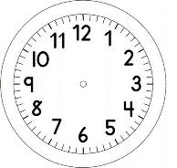

INÍCIO:

HISTÓRIA
SUAS BRINCADEIRAS
CONHECEMOS NA ATIVIDADE DE HISTÓRIA DA SEMANA PASSADA AS BRINCADEIRAS QUE SEUS PAIS BRINCAVAM NA INFÂNCIA.

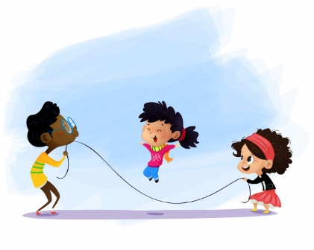
JÉSSICA

I – AGORA, ESCREVA SUAS BRINCADEIRAS PREFERIDAS:
________________________________________________________________________________________________________________________
____________________________________________________________
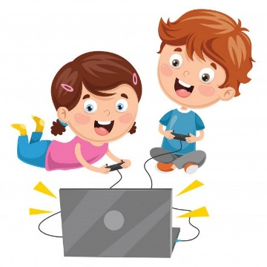
____________________________________________________________

II – NA SUA OPINIÃO, AS BRINCADEIRAS DE HOJE EM DIA SÃO MUITO DIFERENTES DAS BRINCADEIRAS QUE SEUS PAIS BRINCAVAM NA INFÂNCIA?

________________________________________________________________________________________________________________________
____________________________________________________________
____________________________________________________________

